Муниципальное учреждение культуры

«Культурно-досуговый центр

Среднечубуркского сельского поселения»

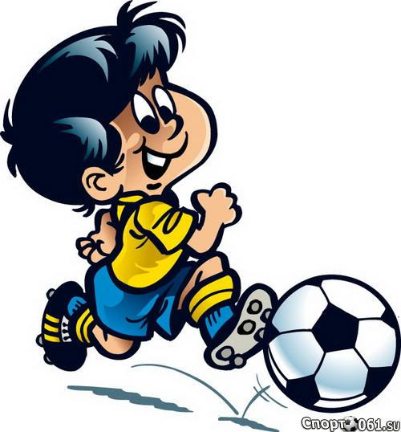

***РУКОВОДИТЕЛЬ:***

***Занятия футболом развивают ловкость,***

***координацию движений, выносливость и***

***коммуникационные навыки.***

**Муниципальное учреждение культуры**

**«Культурно-досуговый центр Среднечубуркского сельского поселения»**



***РУКОВОДИТЕЛЬ:***

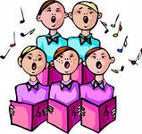

**Муниципальное учреждение культуры**

**«Культурно-досуговый центр Среднечубуркского сельского поселения»**

**«КРИНИЦЫ»**

***РУКОВОДИТЕЛЬ:***

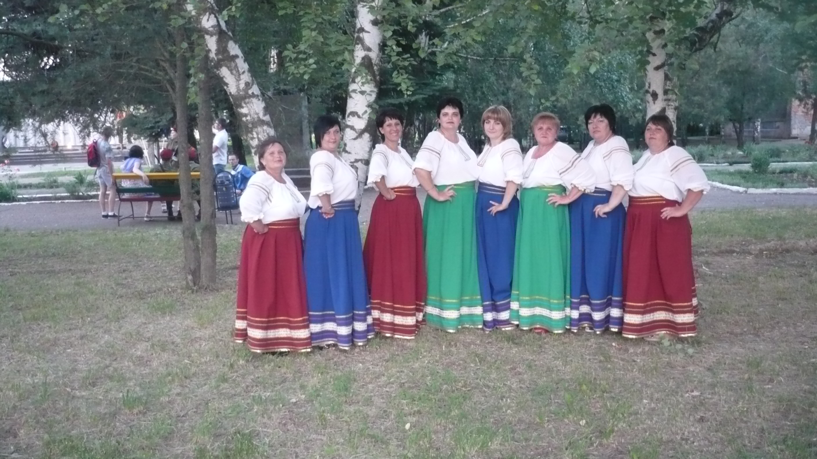

**Муниципальное учреждение культуры**

**«Культурно-досуговый центр Среднечубуркского сельского поселения»**

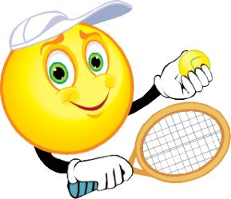

**РУКОВОДИТЕЛЬ:**



Муниципальное учреждение культуры

«Культурно-досуговый центр Среднечубуркского с/п»

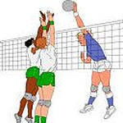

Муниципальное учреждение культуры

«Культурно-досуговый центр Среднечубуркского с/п»



**РУКОВОДИТЕЛЬ:**



Муниципальное учреждение культуры

«Культурно-досуговый центр Среднечубуркского с/п»

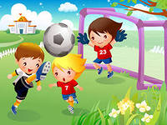

**Воронин Евгений Иванович**



Муниципальное учреждение культуры

«Культурно-досуговый центр Среднечубуркского с/п»



**Усова Таисия Владимировна**

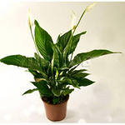

Муниципальное учреждение культуры

«Культурно-досуговый центр Среднечубуркского с/п»



Муниципальное учреждение культуры

«Культурно-досуговый центр Среднечубуркского с/п»

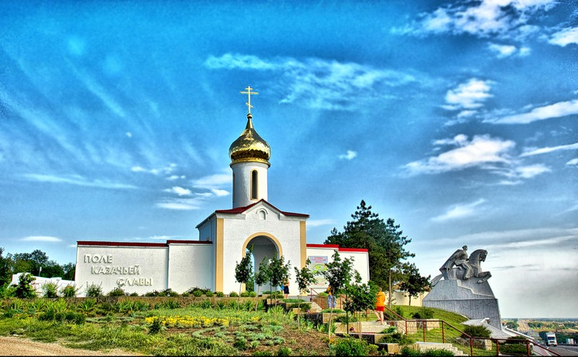

Муниципальное учреждение культуры

«Культурно-досуговый центр Среднечубуркского с/п»



Муниципальное учреждение культуры

«Культурно-досуговый центр Среднечубуркского с/п»



(ШАХМАТЫ, ШАШКИ)

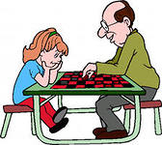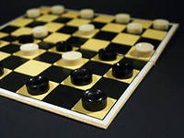

Муниципальное учреждение культуры

«Культурно-досуговый центр Среднечубуркского с/п»

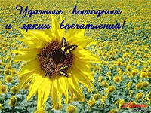

Муниципальное учреждение культуры

«Культурно-досуговый центр

Среднечубуркского с/п»



Муниципальное учреждение культуры

«Культурно-досуговый центр Среднечубуркского с/п»



**РАСПИСАНИЕ ЗАНЯТИЙ:**

